**Аппаратное обеспечение фитнес-клуба “ATHLETICS”**

Аппаратное обеспечение фитнес-клуба “ATHLETICS” состоит из:

- 2 принтера HP LaserJet 1100;

-Маршрутизатор ASUS DSL-AC68U;

-4 персональных компьютера.

-Сервер HPE ProLiant MicroServer Gen10

Для каждой должности предназначена своя конфигурация ПК:

**Генеральный директор: Администратор:**

Характеристика ПК Характеристика ПК

Процессор: Intel Core i7-8700 Процессор: Intel Core i5-6600k

Материнская плата: ASUS PRIME B360 Материнская плата: ASUS H110M-K

Видеокарта: GeForce RTX2070 Видеокарта: GeForce GTX1060

Оперативная память: 4Gb DDR4 (x2) Оперативная память: 4 Gb DDR4

Накопитель SSD: 480 Gb Жесткий диск: 2 Tb

Жесткий диск: 2 Tb Блок питания: 650W

Блок питания: 1000W

Комплектующие: Комплектующие:

Монитор: BenQ XL2411z Монитор: AOC 22B2H

Клавиатура: Razer Huntsman Клавиатура: Logitech K750

Мышь: Zowie EC2 Мышь: Logitech G305

**Кассир: Тренер:**

Характеристика ПК: Характеристика ПК:

Процессор: Intel Core i3-4160 Процессор: Intel Pentium

Материнская плата: GIGABYTE GA-B250 Материнская плата: GIGABYTE G41M

Видеокарта: Radeon RX 570 Видеокарта: Quadro P620

Оперативная память: 2Gb DDR3 Оперативная память: 1 Gb DDR2

Жесткий диск: 1 Tb Жесткий диск: 500 Gb

БП: 500W БП: 400W

Комплектующие: Комплектующие:

Монитор: NEC PA311D Монитор: AOC E2070Swn

Клавиатура: Defender Metal Hunter Клавиатура: Ritmix RKB-155

Мышь: Genius DX-120 Мышь: Ritmix ROM-200

**Схема локальной сети фитнес-клуба “ATHLETICS”**

Роутер

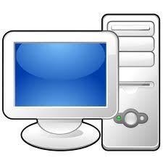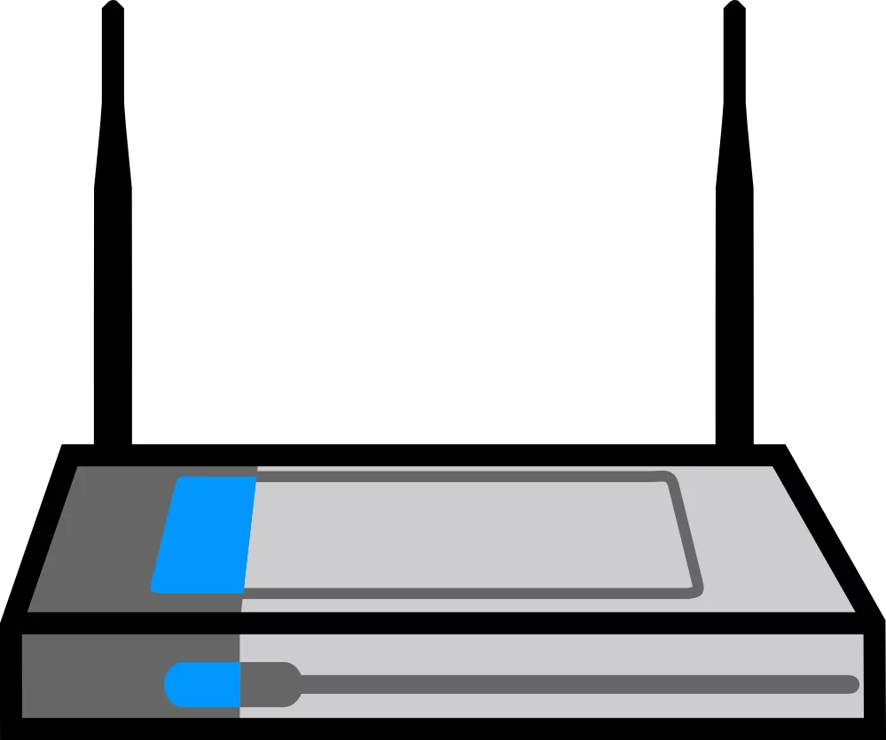

ПК Ген. директора





ПК Администратора Принтер №1

 

ПК Кассира Принтер №2



ПК Тренера

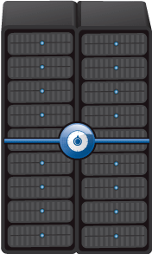

Сервер